各位同学在查看时请点击全屏查看
2017年大同市中考化学试题
化学试题可能用到的相对原子质量：H-1 C-12 N-14 O-16 Cl-35.5 K-39
一、选择题（在每小题给出的四个选项中，只有一项符合题目要求，请选出并在答题卡上将该选项涂黑。每小题2分，共20分）
1．化学使世界变得绚丽多彩，科学家为此作出了巨大的贡献。其中研究空气成分的科学家是
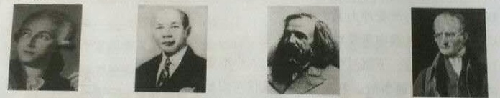
A.拉瓦锡 B.侯德榜 C.门捷列夫 D.道尔顿
【答案】A
【解析】拉瓦锡是研究空气组成的，侯德榜制碱，门捷列夫是编制元素周期表，道尔顿和阿伏伽德罗是原子学说分子论的创立者。
【考点】化学史
【难度】☆
2．化学用语是学习化学的重要工具。下列表示两个氧原子的符号是
A．O₂ B．2O C．O²⁻ D．$\overset{−2}{o}$
【答案】B
【解析】代表两个氧原子。A为一个氧分子，B为氧离子，D为氧元素化合价为-2价。
【考点】化学式
【难度】☆
3．为防止造成生命财产的损害，某些场所常贴有下列图标，其中表示“禁止带火种”的是
【答案】D.[来源:学,科,网Z,X,X,K]
【解析】A为禁止燃放鞭炮，B为禁止吸烟，C为禁止烟火，D为禁止带火种
【考点】图标
【难度】☆
4.化学家戴维最早制得了曾用作麻醉剂的笑记（化学式为N₂O），其中氮元素的化合价是
A．-1 B．-2 C．+1 D．+5
【解析】根据化合价代数和为零，氧为-2价，氮为+1价.故答案选C。
【考点】化合价的计算
【难度】☆
5. 蛋白质是构成细胞的基本物质，是机体生长及修补受损组织的主要原料。下列物质富含蛋白质的是
A. 西红柿 B. 馒头 C. 植物油 D. 鸡蛋
【答案】D
【解析】西红柿中富含维生素，馒头中富含糖类，植物油中富含油脂，鸡蛋中富含蛋白质，故答案为D
【考点】六大营养素
【难度】☆
6. 吸烟有害健康。香烟燃烧产生的烟气中含有尼古丁（化学式C₁₀H₁₄N₂）。下列有关说法正确的是
A. 尼古丁分子中含有氮分子
B. 尼古丁的相对分子质量为162g
C. 尼古丁分子中碳、氢原子个数比为5:7
D. 尼古丁由碳、氢、氧三种元素组成
【答案】C
【解析】尼古丁分子中含有氮原子而不是氮分子；相对分子质量单位是1，不是g；该分子中碳原子和氢原子个数比为10:14=5:7；尼古丁是由碳、氢、氮三种元素组成。故答案为C。
【考点】化学式的相关意义
【难度】☆

7.在一次基本实验操作比赛中，小芳完成了以下操作。你认为错误的是
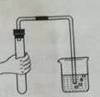
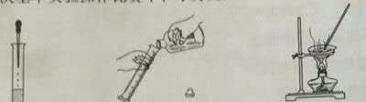
A.滴加液体 B.倾倒液体 C.蒸发结晶 D.检查气密性
【答案】A
【解析】A项胶头滴管滴加液体时应垂直悬空，错误。
【考点】实验室基本操作
【难度】☆
8.小美从某粒子结构示意图（如右图）中，获取了下列信息，其中错误的是
A.它有两个电子层B.它的核电荷数为12
C.它表示阴离子D.它表示相对稳定结构
【答案】C
【解析】从题中所给原子结构示意图中可以看出，该粒子为镁离子，为阳离子，有两个电子层，核电荷数为12，最外层电子数为8，具有相对稳定结构。
【考点】原子结构示意图
【难度】☆
9.提纯是化学实验常用的一种方法。除去下表混合物中的杂质，所选除杂试剂错误的是
选项 | 混合物（括号内为杂质） | 除杂试剂
A | NaOH溶液（Na₂CO₃） | 适量的氢氧化钙溶液
B | CaO粉末（CaCO₃） | 足量的蒸馏水
C | Cu粉（Fe） | 足量的稀硫酸
D | CuSO₄溶液（H₂SO₄） | 足量的氧化铜粉末
【答案】B
【解析】A项加入的适量氢氧化钙溶液与杂质Na₂CO₃反应生成碳酸钙沉淀和氢氧化钠，可以除去杂质，且不引入杂质，正确。B项加入的蒸馏水会与CaO粉末反应，达不到除杂的目的，错误。C项加入足量的稀硫酸会将杂质Fe反应完，而原物质Cu粉不与稀硫酸反应，可以除去杂质，正确。D项加入足量的氧化铜粉末可以将杂质H₂SO₄完全反应，且生成物为CuSO₄，可以除去杂质且不引入新杂质，正确。故选B。
【考点】物质除杂
【难度】☆☆
10.“归纳整理”是一种很好的学习方法。下面是同学们在复习中梳理得到的一组图像，其中图像与实验表述一致的是
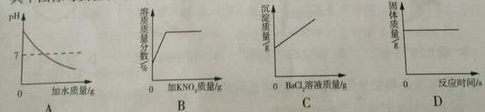[来源:.Com]
A.加水稀释NaOH溶液
B.一定温度下，向不饱和KNO₃溶液中加入KNO₃固体[来源:学&科&网]
C.向一定量的Na₂SO₄溶液中滴加BaCl₂溶液
D.在密闭容器中，镁带燃烧前后固体质量的变化
【答案】B
【解析】A项加水稀释NaOH溶液，pH不会小于7，错误。B项一定温度下，向不饱和KNO₃溶液中加入KNO₃固体，由于溶液不饱和会先溶解一部分，溶质质量分数增大，达到饱和状态后溶质质量分数不变，正确。C项向一定量的Na₂SO₄溶液中滴加BaCl₂溶液，未滴加BaCl₂溶液时，没有沉淀产生，起点应在原点，错误。D项密闭容器中镁带燃烧，生成氧化镁固体，镁带的质量小于氧化镁的质量，固体质量会增大，不是不变，错误。故选B。
【考点】图像题分析
【难度】☆☆

非选择题 化学部分
可能用到的相对原子质量：H-1 C-12 N-14 O-16 Cl-35.5 K-39
三、生产生活应用题（化学方程式每空两分，其余每空一分，共14分）
【关注生活现象】
21.2017年3月，国务院总理李克强在政府工作报告中强调：“坚决打好蓝天保卫战”山西省积极行动，落实整改措施，省城太原首先通过以下三种方式缓解空气污染初见成效。
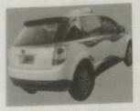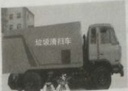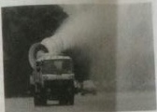
A．电动出租车 B．垃圾清扫车 C．喷水雾汽车
（1）为了使空气更新，天空更蓝，你作为环保小卫士，认为推广使用上述方式的好处是 （任选一项回答）
（2）空气污染严重损害人体健康，影响作物生长，破坏生态平衡引起空气污染的有害气体种类很多，请举一例 （用化学式表示）
（3）你认为改善空气质量的措施正确的是
a推广使用新能源
b加强企业排污管理
c雾霾多发天气，实行私家车限号出行。
【答案与解析】
（1）A.减少化石燃料燃烧，减少空气污染（答案合理即可）
（2）SO₂（合理即可）
（3）abc
【难度】☆
22.我们的胃液中含有盐酸，它有助于消化但胃酸过多，但胃酸过多会引起胃部不适。有时可以用小苏打治疗，反应的方程式为 ,化学反应前后一定没有变化的离子是 （离子符号表示）
【答案与解析】
NaHCO₃+HCl==NaCl+H₂O+CO₂↑ Na+ 、Cl-
本题考查反应的微观实质，反应反应前后没有变化的离子。
【难度】☆☆
23.小华在饮用碳酸饮料时。发现有大量气泡溢出。他联系学过的知识从不同角度加以解释。从物理变化的角度解释为 。从化学变化的角度解释为 （化学方程式表示）。
【答案与解析】
气体溶解度随压强减小而减小，打开饮料瓶塞，气压减小，二氧化碳溶解度降低，所以有大量气泡冒出
H₂CO₃====CO₂↑+H₂O
本题考查气体溶解相关考点及碳酸的化学性质
【难度】☆
【关注生产实际】
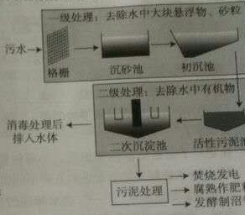
24.水体污染主要来自工业废水，农业用水和生活污水。水体被污染，必将影响整个地球的自然环境，对人类产生严重的危害。下图为污水处理流程示意图，污水经物理，化学或生化方法分级处理后，可达到农灌和废水排放标准或绿化和景观用水标准。
（1）污水通过“格栅”可去除较大的悬浮物、漂浮物，相当于基本实验操作中的 。
（2）污泥处理可得到沼气（主要成分为CH₄），写CH₄出燃烧的化学方程式 。
（3）消毒处理属于 变化。
（4）消毒处理后的某无色透明水样中含有钾盐，用简单的方法证明此水样为混合物 。
【答案与解析】（1）过滤
（2）CH₄+2O₂^{点燃}CO₂+2H₂O
（3）化学
（4）取适量污水于蒸发皿中，蒸干，有白色固体析出或者取适量污水于洁净的透明玻璃片上，晾干，玻璃片上有白色固体析出（答案合理即可）。
本题考查的是有关水的净化与个别化学方程式。
难度：☆
四．科普阅读题（每空1分，共5分）
25.
氦 气
氦气（He）在空气中含量甚微。通常它是一种无色无味的气体，它的密度为0.1785克/升， 大约氢气的2倍，空气的七分之一。氦气的化学性质稳定，不易燃不易爆，使用十分安全。
近年来在塑料及合成纤维工业上，诞生了一种特殊的生产工艺，是氦气的微泡摻入塑料或合成纤维。制成特别轻盈的泡沫塑料或纤维，例如，风靡一时的“太空服”轻巧，保暖性好，就是因为它的纤维中含有氮气微泡。氦气也可作为焊接金属和冶炼金属时的保护气。
在标准大气压下，液氮的沸点是-268.9℃，固态氮的熔点为-272.3℃，它与“绝对零度” （-273.15℃）仅一步之遥，因此，液氮可称得上是“世界上最冷的液体”了。液氮的这种超低温特性，在生产与科学研究上有很重要的应用。
依据短文回答问题：
（1）氦气代替氢气灌充飞艇，利用氮气的物理性质是 ，化学性质是 。
（2）摻入氦气微泡的泡沫塑料属于 材料，区分羊毛和制作“太空服”的合成纤维，方法是 。
（3）通过阅读你已经了解了氦气的一些用途，除此之外，请再举一例氦气的可能用途 。
【答案与解析】（1）氦气的密度小于空气；稳定，不易燃不易爆
（2）有机合成；点燃灼烧，闻气味
（3）可做霓虹灯（答案合理即可）
本题考查的是科普短文阅读理解能力，为新题型，旨在增加学生的阅读信息的能力。
（1）考查的是气体的性质，（2）考查的是材料（3）考查我们生活中的基础性知识
难度：☆
五、物质组成与变化分析题（化学方程式每空2分，其余每空1分，共9分）
【微观解释】
26. 小青和同学们一起完成了氢气燃烧的实验，并绘制了该反映的微观示意图。
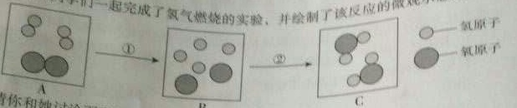
A B C
请你和她讨论下列问题：
（1）图中①的微观实质是 ，②的微观实质是 。
（2）图中方框内表示纯净物的是（填字母序号）。
【答案与解析】（1）氢分子分裂为氢原子，氧分子分裂为氧原子；氢原子与氧原子重新结合为水分子。
（2）C
本题考查化学方程式的微观本质及纯净物与混合物的微观区别。
【难度】☆☆
【物质推断】
27. 在学习了元素化合物知识后，小丽构建了以下知识网络，并对它进行了推理和判断。A~E是初中化学常见的五种不同类别的物质，E是提取量最高的金属。他们之间的关系如图所示，“—”表示相连的物质能发生反应，“→”表示一种物质能生成另一种物质（部分反应物、生成物和反应条件已略去）。
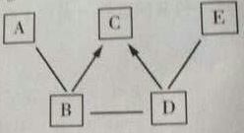
请回答下列问题：
（1）D的化学式是（写一个） ，
D和E反应的现象是 ，反应发生的原因是 。
（2）B的化学式是（写一个） ，
A和B反应的化学方程式为 （写一个）。
【答案与解析】（1）HCl；固体逐渐消失，溶液由无色变成浅绿色，有气泡产生；在金属活动性顺序表中，铁在氢之前。
（2）NaOH；2NaOH+CuSO4=Cu(OH)₂↓+Na₂SO₄
本题考查物质之间推断。据题干所知五种物质分别为五种不同类别的物质：单质、氧化物、酸、碱、盐。
且可推知E为Fe，根据图中关系推知C为H₂O，D为酸可选HCl或H2SO4，B和A为碱和盐。A为CuSO₄，B为NaOH，C为H₂O，D为HCl，E为Fe。（本题答案合理即可）
【难度】☆☆☆
六、实验探究题（化学方程式每空2分，其余每空1分，共16分）
【基本实验】
28.下图是实验室制取气体的常用装置，请根据装置图回答下列问题：
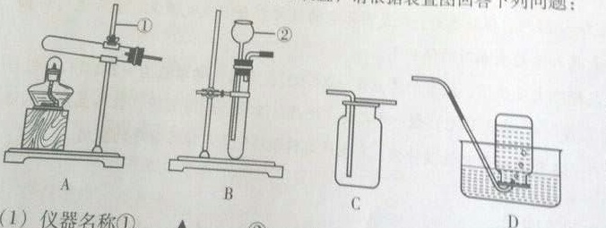
(1)仪器名称① ，② 。
(2)为探究二氧化碳的性质，小雪制取并收集了一瓶二氧化碳气体，她选择的装置是
（填字母序号），反应的化学方程式为 ，该反应属于的基本反应类型是 。
【答案与解析】（1）①铁架台；②长颈漏斗。
（2）BC,CaCO₃+2HCl====CaCl₂+H₂O+CO₂↑，复分解反应。
本题考查仪器名称，气体的制取以及四大基本反应类型。
【难度】☆☆
【科学探究】
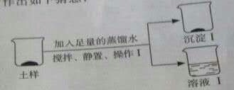
29.经过监测和治理，我省的土壤质量已经得到了很好的改善，但个别地区仍然存在盐碱地。某校化学兴趣小组的同学们为此开展了实践活动，他们采集了本地的土样，并对土样围绕两个问题进行探究。
查阅资料
①枸杞和合欢均可在轻度盐碱地中生存。
②盐碱地显碱性。[来源:学科网]
③该土样中的可溶性物质只含NaCl，CaCl₂和Na₂CO₃。
探究过程
（1）甲组探究土样的酸碱度
具体操作是 ，由此得出，该土样的pH>7。
（2）乙组探究土样的成分（如图所示）
向土样中加入足量的蒸馏水，发生反应的化学方程式 。
同学们对溶液I中的溶质成分很感兴趣，作出如下猜想：
猜想一：只含NaCl
猜想二：含NaCl、CaCl₂
猜想三：含NaCl、Na₂CO₃
_{设计实验，继续探究:}
 | 验证猜想所用试剂 | 实验现象 | 实验结果
方案一 | AgNO₃溶液和稀硝酸 | 有白色沉淀生成 | 猜想①正确[来源:Z。xx。k.Com]
方案二 |  | 无明显现象 | 猜想②不正确
方案三 |  |  | 猜想③正确
反思与评价：
①通过交流，甲组认为乙组的方案一不太严谨，理由是 。
②同学们对沉淀 CaCO₃的来源展开了热烈的讨论。一致认为 CaCO₃也可能来自土样本身。请解释土样中存在 CaCO₃的原因 。
总结与提升：
改良我省的盐碱地，充分利用土地资源，造福山西人民，我们任重而道远。以下建议你认为正确的是
a.轻度盐碱地可以种植枸杞
b.可以用熟石灰改良盐碱地
c.盐碱地应避免施用碱性化肥
【答案与解析】取 pH 试纸于玻璃片上，取少量土样，加入适量水，用玻璃棒蘸取滴在 pH 试纸上，与标准比色卡
对比；CaCl 2 +Na₂CO₃====2NaCl+CaCO₃↓；碳酸钠溶液；稀盐酸；有气泡生成；CaCl₂也可与AgNO₃反应产生白色沉淀，所以该实验不能得出猜想①正确；可能土壤中含有大理石或石灰石；a，c
本题考查 pH 值的测定，废液成分探究
【难度】☆☆☆
七、定量分析题（共 6 分）
30.在一次实验课上，同学们用加热氯酸钾和二氧化锰混合物的方法制取氧气。他们取了 24.5g 的混合物，其中二氧化锰的质量分数为 20％，加热到完全分解。通过计算，得出他们制得氧气的质量是多少？
【答案与解析】解：设制得氧气的质量为 x
2KClO₃ =====2KCl + 3O₂↑
245 96
24.5g×（1-20％） x
245/96==24.5g×（1-20％）/x
X=7.68g
答：制得氧气的质量是 7.68g.
二氧化锰是这个反应中的催化剂，不参与反应，解题的关键是要通过混合物中二氧化锰的质量分数求出氯酸钾的质量。
本题考查化学方程式的计算
【难度】☆☆

